1 神经元和神经网络-习题1

习题1-1: 创建BP神经网络,输入1-5-1.
输入向量 P = [0 1 2 3 4 5 6 7 8 9 10];
期望输出 T = [0 1 2 3 4 3 2 1 2 3 4];
用matlab完成拟合运算.

运行的程序为exam1_1.mlx，学习规则为traingd 隐含层的激活函数为tansig 输出层激活函数为purelin 每次循环50次，最大循环500次
保存的神经网络为net.mat

Pred1为input所对应的初始网络预测值
Pred2为input所对应的训练后网络预测值
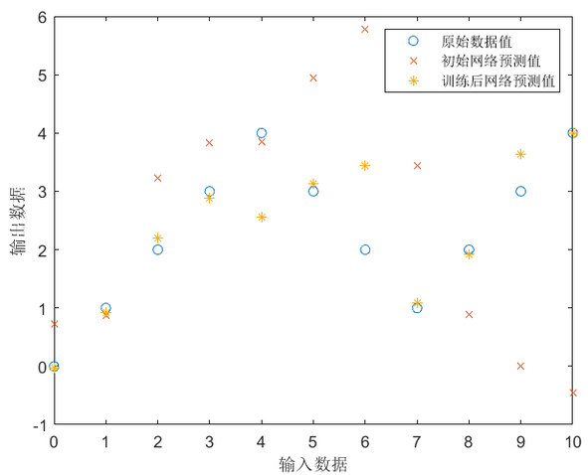
加载训练后神经网络net.mat预测x=[1 5 1]时对应的输出情况
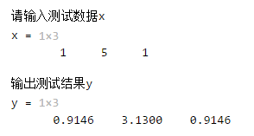
习题1-2: 神经网络药品销售预测:用预测方法采用前三个月的销售量来预测第四个月的销售量.如用1、2、3月的销售量为输入预测第4个月的销售量，用2、3、4月的销售量预测第5个月的销售量等. 网络结构：输入层有3个结点，隐含层有5个结点，输出层有1个结点.隐含层的激活函数为tansig；输出层的激活函数为logsig。
月份 | 1 | 2 | 3 | 4 | 5 | 6
销量 | 2056 | 2395 | 2600 | 2298 | 1634 | 1600
月份 | 7 | 8 | 9 | 10 | 11 | 12
销量 | 1873 | 1478 | 1900 | 1500 | 2046 | 1556

方案：前六个样本数据进行训练，后三个进行测试验证

运行的程序为exam1_2.mlx 采用的学习规则为traingd 隐含层激活函数为tansig 输出层激活函数为logsig 每次循环500次 最大循环次数为15000
保存的神经网络为net2.mat

Pred1为input所对应的初始预测输出
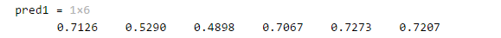
Pred2为input所对应的训练后的输出
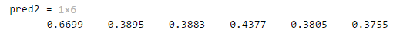
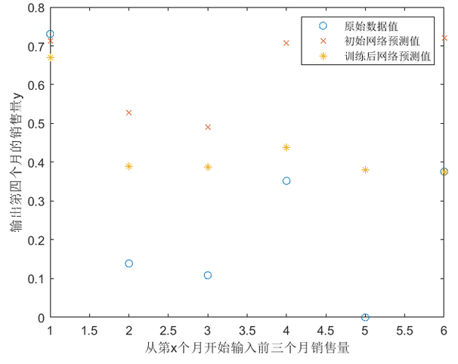

输入后三个样本点进行测试：
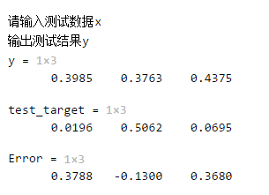

习题1-3: 水果图形识别和分类
水果的特征参数数据包括颜色和形状,图像颜色特征包括彩色和灰度信息处理,图像形状特征包括面积、周长、弧度等参数.利用这些水果特征识别橙子、香蕉和苹果.下面表格给出不同水果特征参数数据表,请设计三类水果橙子、香蕉和苹果的识别方法.
 | 橙子 | 香蕉 | 苹果
颜色 | 1.220 | 0.7605 | 1.6010
面积 | 3 | 278 | 11
周长 | 3 | 227 | 11
弧度 | 4.1888 | 0.0647 | 1.1424

假设我们之前已经通过各种方法获得了一样水果的颜色，面积，周长,弧度参数
分别设为color area cir rad

①方案一：这件不知名水果只可能是橙子 香蕉 苹果中的一种

由于已知特征值，假设现在这里的只有橙子，香蕉，苹果，现在对他们进行分类
（采用普通的if分类方式，比如：周长大于20的是香蕉，弧度大于3的是橙子
只需要知道周长cir和弧度rad就可以分辨

运行函数exam1_3_1.m 函数为exam1_3_1(cir,rad)
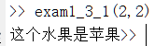

这种方案假设条件太苛刻，分辨得也很初步，没有完全利用所有已知数据

②方案二：直接对这三种水果进行识别 隐含层神经元为10 输入层有2个结点
只依靠周长cir和弧度rad来判别
运行的程序为exam1_3_2.mlx 采用的学习规则为traingdx 隐含层激活函数为tansig 输出层激活函数为purelin 每次循环50次 最大循环次数为500
保存的神经网络为net3_2.mat
其中先对各个数据进行归一化（利用函数double_0_1.m），再填入样本属性矩阵input
Target=[1 2 3] 1代表橙子 2代表香蕉 3代表苹果
Pred1为input所对应的初始预测输出
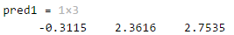
Pred2为input所对应的训练后的输出
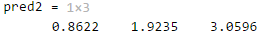
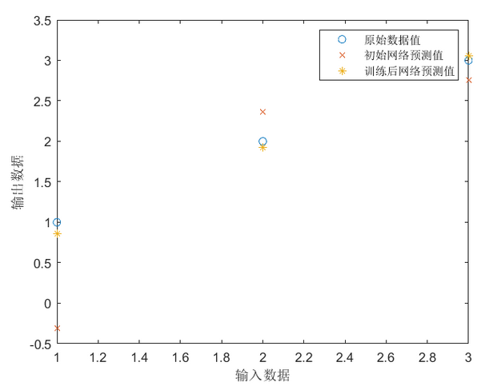

输入后某不知名物品参数进行测试：依次为这样水果的周长,弧度参数
（cir ，rad）
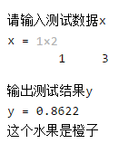
③方案三：直接对这三种水果进行识别 隐含层神经元为10 输入层有4个结点
运行的程序为exam1_3_3.mlx 采用的学习规则为traingdx 隐含层激活函数为tansig 输出层激活函数为purelin 每次循环50次 最大循环次数为500
保存的神经网络为net3_3.mat

其中先对各个数据进行归一化（利用函数double_0_1.m），再填入样本属性矩阵input
Target=[1 2 3] 1代表橙子 2代表香蕉 3代表苹果
Pred1为input所对应的初始预测输出
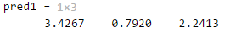
Pred2为input所对应的训练后的输出
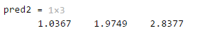
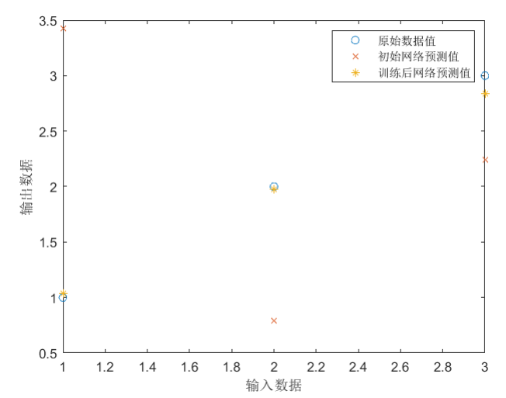

输入后某不知名物品参数进行测试：依次为这样水果的颜色，面积，周长,弧度参数
（color， area ，cir ，rad）
